《数据库系统》课程设计指导书

一、课程设计的目的和意义
《数据库系统》课程设计是实践性教学环节之一，目的是让学生在掌握数据库的相关理论知识后，将数据库与软件开发相结合，巩固课堂教学内容，使学生掌握数据库系统的基本概念、原理和技术，熟练掌握数据库设计和基于数据库的应用程序开发。为此，课程要求学生选用主流DBMS（SQL Server、MySQl，GaussDB、OpenGauss等），自选某种高级程序设计语言(如：VC、ASP、jsp、java等)，实现一个可在特定环境下正常运行的、规模较小但较为完整的反映数据库应用系统开发过程的系统。

二、设计要求：
掌握设计实现一个完整的产品化导向的数据库应用系统的流程和方法，包括需求分析、数据库设计、应用程序设计；熟练掌握两个主要环节——概念结构设计与逻辑结构设计；熟练的使用SQL语言实现数据库的建立、应用和维护。熟悉对数据库的操作，包括数据库连接、SQL、完整性约束、索引，以及视图、触发器、存储过程等数据库对象的综合运用；加深对关系数据库、数据库设计、事务等理论知识的理解和掌握；提高学生对软件开发工具的掌握能力，增强学生的编程经验和交流能力。
分散安排2周(合计1周)的时间进行课程设计，以小组为单位，一般3~4人为一组。采用自由分组、推选组长的形式，由班长将分组情况报到指导教师处，各小组的选题由各小组讨论决定。要求如下：
- 要充分认识课程设计对培养自己的重要性，认真做好设计前的各项准备工作。
- 既要虚心接受老师的指导，又要充分发挥主观能动性。结合课题，独立思考，努力钻研，勤于实践，勇于创新。
- 独立按时完成规定的工作任务，不得弄虚作假，不准抄袭他人内容，否则成绩以不及格计。
- 在设计过程中，要严格要求自己，树立严肃、严密、严谨的科学态度，必须按时、按质、按量完成课程设计。
- 小组成员之间，分工明确，但要保持联系畅通，密切合作，培养良好的互相帮助和团队协作精神。

三、课程设计选题的原则
课程设计题目以选用学生相对比较熟悉的业务模型为宜，要求通过本实践性教学环节，能较好地巩固数据库的基本概念、基本原理、关系数据库的设计理论、设计方法等主要相关知识点，针对实际问题设计概念模型，并应用现有的工具完成小型数据库的设计与实现。具体选题见附录。

四、课程设计的一般步骤
课程设计大体分五个阶段：
1、选题与搜集资料：根据分组，选择课题，在小组内进行分工，进行系统调查，搜集资料。
2、分析与设计：根据搜集的资料，进行功能与数据分析，并进行数据库、系统功能等设计。
3、程序设计：运用掌握的语言，编写程序，实现所设计的模块功能。
4、调试与测试：自行调试程序，成员交叉测试程序，并记录测试情况。
5、验收与评分：指导教师对每个小组的开发的系统，及每个成员开发的模块进行综合验收，结合设计报告，根据课程设计成绩的评定方法，评出成绩。
6.撰写课程设计报告：设计报告要体现本人承担的任务、重点突出自己的任务，别人完成的任务只需要概述或略写。严禁抄袭，即使是同一小组也不允许雷同，否则按不及格论。

五、课程设计内容
针对某个给定的数据库应用问题，全面运用数据库原理课程所学知识，从系统需求分析着手，进行数据库的概念设计、逻辑设计、物理设计、系统的总体设计和详细的模块设计，最后进行编程、调试。此外在各个环节中提供相关的图表和文档。下面是各个设计阶段的具体内容。
1．需求分析
需求分析是数据库系统设计的一个重要的环节。本阶段应该对整个应用情况作全面的、详细的调查，确定特定数据库应用环境下的设计目标，搜集该应用环境下针对系统设计所需要的基础数据以及对这些数据的具体要求，从而确定用户的需求。用户对数据库的需求包括：
- 信息需求。即在数据库中需要存储哪些数据。应该根据具体的课题，认真分析有关的要求，确定本设计的信息需求。
- 处理需求。即用户要完成什么处理功能等。在设计中应根据具体的课题要求，确定系统应该实现的功能，一些基本的功能通常是必须具备的，如用户的管理与维护，基本数据的维护，灵活的信息查询等。系统功能的确定应该充分征求指导教师的意见。
- 安全性和完整性功能。这是一个需要与用户不断交流才能逐步确定的需求。本课程设计不作具体要求，但要求学生在自己的设计中能反映出基本的安全性和完整性功能。
本阶段的设计结果（即系统需求分析）应该在课程设计报告中进行详细描述，作为本课程设计的验收依据之一。
2．数据库的概念结构设计
数据库的概念设计是在需求分析的基础上，利用与用户双方都能理解的形式，设计出数据库的概念模型。本课程设计要求学生采用E-R方法进行数据库的概念设计。本设计阶段可分为：
- 数据抽象。即根据需求分析的结果，抽取出与本课程设计相关的特性。
- 设计局部概念模式。运用E-R方法，设计出系统的各个局部E-R模型。
- 设计全局概念模式。通过对局部E-R模型的操作，解决各个E-R模型关于对象定义的不一致问题，以及对各个E-R模型进行合并等，最终形成数据库的全局概念模式。
本阶段的设计结果（局部和全局E-R图）应该在课程设计报告中进行详细描述，应该能够反映该设计的正确性。
3．数据库的逻辑结构设计
数据库逻辑设计的目的是将概念设计阶段设计好的E-R图转换成与具体机器上的DBMS（如SQL Server）所支持的数据模型（如关系模型）相符合的逻辑结构。
鉴于本课程设计的具体环境要求，学生在进行数据库的逻辑结构设计时应该充分考虑特定的数据库环境。
要求学生在本阶段的设计中分两步进行：
- 形成初始的关系模式。即概念设计阶段产生的全局概念模式（E-R图）转换成初始的关系模式。
- 关系模式的规范化处理。为了减少或消除关系模式中存在的数据冗余和操作异常，依据设计所要求的规范级别，按照本课程所学知识，逐一分析各个关系模式是否满足规定的范式要求，不满足的关系模式，应该通过所学的关系模式分解等手段加以改进。
基于关系模式的数据库的逻辑结构的有关描述应该在课程设计报告中给出。对于每一个关系模式，应该说明其是否已经达到规定的规范要求。
- 数据库的物理设计
根据需求分析，在逻辑设计（确定数据模型、表结构、关系等）的基础上，根据特定数据库管理系统（DBMS）的特性，设计数据的物理存储结构、访问路径和优化策略。通过存取方式、索引的设计和实现，提升数据访问效率（查询、插入、更新、删除操作的性能）、优化存储利用率、降低硬件成本、确保数据的可靠性、安全性和可维护性。
索引设计与优化
（1）索引类型选择：
- B + 树索引：适用于范围查询（如WHERE age > 18）和等值查询。
- 哈希索引：适用于等值查询（如WHERE id = 123），但不支持范围查询。
- 全文索引：适用于文本搜索（如LIKE '%关键词%'）。
（2）索引设计原则：
- 为高频查询的 WHERE 条件、JOIN 条件字段创建索引。
- 避免为低选择性字段（如性别字段，仅 “男 / 女” 两种值）创建索引。
- 组合索引按 “最左前缀” 原则排序（如INDEX(a, b, c)支持WHERE a=? AND b=?）。
5.系统的设计
运用结构化设计方法，合理设计出满足本课程设计的功能要求的系统结构。考虑到课程设计的时间限制，简化了本阶段的设计任务要求，具体内容主要包括系统的总体结构设计和详细的功能模块设计，相关的接口设计等。
- 系统的总体结构设计应该提供系统概要和完整的系统功能逻辑图。
- 详细的功能模块设计应包含每一个功能模块的功能概述、模块的处理流程和特定的处理要求。
- 相关的接口设计主要描述相关模块之间的接口信息，包括模块与数据库之间的接口和各个模块之间的接口。
- 在课程设计报告中应该提供本设计阶段的相关内容。
5．系统的实现与调试
在前面系统的设计的基础上，在特定的环境下，实现系统的开发，是本课程设计最重要的环节。
系统的实现包括以下一些环节：
- 建立数据库。在某个具体的DBMS支持下，用SQL语句完成本系统数据库的建立和各个数据表的建立，根据需要建立相关数据视图、触发器和存储过程。
- 应用系统的开发。在VC、VB、Java、ASP等环境下，实现本系统的开发，包括登录对话框的设计，系统主窗体的设计，系统主菜单的设计，各个功能模块对应子窗体的设计（根据需要，可将一些功能模块合并在同一个窗体中）。需要注意对窗体设计的合理性，如功能的合理性，布局的合理性，以及层次的合理性。
- 系统的运行和调试。在系统开发的过程中，应该针对每个局部模块进行必要的功能测试，保证每个局部功能的可靠性和正确性。最后进行系统的整体测试，以保证满足课程设计的要求。
在课程设计报告中应该提供相关的内容，包括数据库的名称、各个数据表的定义，系统主要窗体的说明，以及系统运行的效果图等。

6．总结及致谢
这是对数据库原理课程设计的总结，每个学生都应该客观地对自己的课程设计进行认真总结。大致包括以下内容：
- 课程设计是否达到预定的目标？
- 通过本课程设计有哪些收获？
- 尚存在哪些不足？
- 本课程设计对今后学习和工作的影响等。
- 感谢指导老师和团队的同学
7.其他：参考文献、致谢等。

六、课程设计报告要求

1. 写出不少于3000字的课程设计报告。报告中除了在封面应有题目、班级、姓名、学号和课程设计日期等。
2.主要内容及装订顺序：封面(统一提供)、目录、正文、参考文献
3.正文部分应该包括：
（1）概述
包括：项目背景、编写目的、设计任务、要求及所用软件环境或工具。
（2）需求分析
问题陈述、需完成的功能。
（3）数据库设计
包括概念设计、逻辑设计、物理设计。
（4）系统设计（每个人可选择2个模块进行)
包括：功能需求、用户界面设计、程序代码设计与分析、运行结果。画出软件功能图。
描述每一个功能所完成的任务情况
（5）总结及致谢
（6）参考文献
附录：程序清单
4.设计报告严禁抄袭，即使是同一小组也不允许雷同，否则按不及格论。
5.课程设计需要提交（在教学平台中电子提交）的内容：
- 完整的课程设计报告。
- 完整的数据库备份文件，源程序。

七、成绩评定标准
由指导教师根据学生完成任务的情况、课程设计说明书的质量和课程设计过程中的工作态度等综合打分。成绩评定实行优秀、良好、中等、及格和不及格五个等级。
- 设计报告：50%
包括论述的全面性、合理性，文字表述的准确性和条理性，以及书写的工整程度等。
2. 设计成果：50%
包括是否达到设计的基本要求，数据库设计是否完整，合理、应用程序、表单的界面是否美观，报表设计是否满足实际需求，以及在验收时能否正确回答与设计有关的问题等。

优：能实现所选课题所要求的各项功能，设计报告项目齐全，能够说明课题的实现思路与步骤。电子文档齐全。
良：能实现所选课题所要求的80％以上功能，电子文档齐全，设计报告项目齐全，能够说明课题的实现方法。
中：能基本实现所选课题的功能，上交了相关电子文档，设计报告能说明所实现的功能及实现思路。
及格：能够积极参加课程设计，实现了所选课题的简单功能，设计报告包括基本项目，上交了相关电子文档。
不及格：设计报告抄袭其它同学，设计任务没有完成。

附录：《数据库系统》课程设计报告示范

课题名称：图书管理信息系统

1.概述
图书馆是学校的文献信息中心，是为全校教学和科学研究服务的学术性机构，是学校信息化的重要基地。图书馆在正常运营中面对大量书籍、读者信息以及两者间相互联系产生的借书信息、还书信息、图书预约信息等。人工记录方法既效率低又错误过多，大大影响了图书馆的正常管理工作。因此需要对书籍信息、读者信息、借书信息、还书信息、图书预约信息等进行统一管理，及时了解各个环节中信息的变更，有利于管理效率的提高，同时为了提高工作效率、服务质量和管理水平，并使图书馆管理人员从繁琐的工作中解脱出来,故开发该图书馆信息管理系统。
1.1 设计要求
图书馆信息管理系统数据库用以收集、存储书籍信息、人员(读者、图书管 理员)信息、图书借阅信息以及意外处理信息,及时记录存储各个环节信息的变 更,以便管理、查询、显示、输出，节约大量人力物力把人们从繁杂的手工记录方式中解脱出来的同时,有力保障图书馆日常事务的高效运作。
1）信息要求
本系统至少应该包含图书的基本信息、读者的基本信息、读者借阅图书的信息，用户及权限信息等。
2）功能要求
本系统要求能够实现图书卡片的维护、读者信息的维护、图书的借阅登记和归还登记处理（包括超期的罚款处理）、各类信息的查询、用户及其权限的管理等功能。

1.2开发平台简介
本图书馆信息管理系统采用 B-S 架构，使用 Java EE 的技术路线，遵守 MVC Model2 模型。
Model 模型层使用数据库作为持久性储存结构，选用的后台数据库是 MySQL5.0。这是业界领先的开源数据库，在开源产品中具有仅次于 Apache 服务 器的市场占有率。本数据库开放源代码，具有免费使用，比较稳定的特点，适合于小型系统的持久性存储。Model 使用 Java Beans 作为 OO 层面上的抽象。
View 视图层使用 JSP 技术。这是 Java EE 平台推荐的表现层技术。图书馆信息管理系统中使用 JSP2.0 规范，严格控制页面代码中的业务逻辑部分，做到不在HTML 代码中混杂 Java 业务代码，实现了很好的业务和表现的分离。在这里采用的 JSTL 标准标签库来达到这一目标。
Controller 控制层采用 Servlet 技术。页面获取的数据通过 Servlet 的转发传递给后面的 Java Beans 进行数据的封装和与数据库的交互，反馈信息由Java Beans 传递给 Servlet，再由 Servlet 进行转发，从而实现业务逻辑和表现的完全分离。
本图书馆信息管理系统使用 struts1.2 作为 MVC 开发框架，整个系统有 struts 框架作为 MVC 的后台运行支持。struts1.2 框架是业界最早的也是最稳定和成熟的 MVC 开发框架，经过时间的洗礼已经被证明是一款很优秀的 MVC 框 架 ，尽管还存在一些不足之处，但 struts 已经是可以选择的最好的框架技术。
本图书馆信息管理系统的软件开发平台是 MyEclipse6.0GA + Dreamweaver

CS3。
它的软件运行平台是 Apache Tomcat 6.0 + JSTL + struts1.2。

2．需求分析
2.1 信息需求（基本信息）

图书卡片信息：图书编号，图书类别代码，图书名称，作者姓名，出版社，出版日期，定价，内容摘要，实际数量，借出数量，卡片登记日期等。
图书分类索引：图书类别代码，类别说明等。
读者信息：读者编号，读者姓名，读者性别，读者职务，工作单位，联系电话，家庭住址，E_mail，登记日期等。
图书借阅信息：图书编号，读者编号，借阅数量，借阅日期，应归还日期，实际归还日期，罚款金额等。
用户信息：用户登录名，用户口令，用户权限，用户全名，用户身份等。

2.2 处理需求
图书卡片的维护
本模块至少应包括两个窗体：图书类别索引窗体和图书卡片维护窗体。
在图书类别索引窗体中实现图书类别索引信息的维护。注意：必须考虑道与图书卡片信息中的参照完整性规则。
在图书卡片维护窗体中，可将图书卡片的录入、修改、删除和报废等功能放在同一个窗体中实现，但各功能之间必须有明确的分界，如采用分页控制等。
读者信息的维护
本模块也可以将读者信息的登记、修改和删除等功能放在同一个窗体中实现。具体要求同上。

图书借出处理
本模块的实现应使用一个独立的窗体，由于本模块的特殊性，必须保证图书编号和读者编号的正确性，程序中应控制拒绝不正确的图书编号，对于不存在的读者信息，应允许在本窗体中直接调用读者信息维护窗体来添加新的读者信息。借阅日期可用系统日期作为默认值，应归还日期应根据借阅日期按规则（如30天）自动计算，该字段应不允许自行修改。
为了保证数据库中数据的一致性，借阅数量应满足图书卡片信息中实际的库存量（实际数量－借出数量）要求，此外，借阅确认后应动态更新图书卡片信息中的借出数量。

图书归还处理
本模块的实现同样使用一个独立的窗体，应能根据输入的图书编号和读者编号自动调出该读者的借阅信息，也可以根据读者编号，调出该读者的所有借阅信息，从中选出符合条件的借阅记录，若不存在正确借阅记录，系统应拒绝执行其他处理。
本模块应不提供对读者借阅信息的修改功能，唯一能够修改的是图书的归还日期，归还日期也可采用系统日期作为默认值，必须符合归还日期大于或等于借出日期的常识性规则。
图书归还处理确认后，必须根据归还日期确定是否进行罚款登记（依据一个简单的规则，如以0.05/天计算），自动添入罚款金额字段。同时必须更新图书卡片信息中的借出数量字段，以保证数据的一致性。

信息查询和统计处理
图书管理信息的查询应包括以下功能：
（1）图书信息查询
图书信息查询应提供多种不同的查询手段，如按图书类别、按图书编号、按作者、按出版社、按出版日期等，应支持不确定查询（既所谓的模糊查询）。查询结果应以主表明细格式显示，即查询结果记录显示在一个表格中，在明细部分显示当前记录的所有信息。
（2）读者信息查询
读者信息查询应提供的查询手段包括：按读者编号、按读者姓名、按联系电话、按登记日期等，同样能够支持不确定查询。查询结果的处理要求同上。
（3）图书借阅信息的查询和统计
图书借阅信息的查询应包括：
以图书信息为主体的查询。即统计所有借出图书的情况（以图书编号为关键字），含借出数量和剩余数量；某一种图书的借出明细情况，即借阅该图书的读者、以及借出日期，哪些已超过应归还的日期等。
以读者为主体的查询。即查询所有已经借阅图书但尚未归还的读者，并且，显示某读者的借阅明细信息，或者直接输入读者编号查询该读者的借阅信息。
到期未归还图书的借阅信息查询。即统计并查询所有已经到期但尚未归还的图书及读者的相关信息。

用户管理模块
本模块可以在同一个窗体中处理系统用户的添加、修改和删除等，用户的身份主要有管理员和一般用户，只有管理员才能执行用户管理操作。用户的权限应分别针对图书卡片、读者信息、图书借阅处理设定相应的权限，如是否具有编辑权限等，一般用户应默认具有信息查询的权限。
2.3 数据流图
绘制数据流图，展示图书管理系统中数据的流动过程，如读者借阅图书时，数据从读者信息表、图书信息表流向借阅记录表；图书归还时，更新借阅记录表和图书信息表中的相关数据等。
（略）
3. 数据库设计
  - 数据库的概念设计
图书信息管理系统的数据库可以设计定义用户（由权限可分为管理员和普通 读者）、书籍、图书馆、借书信息、请求信息和不良记录信息等实体及其之间的 联系。实体使用 E-R 图进行描述。为清楚起见，这里将实体图和联系图分开表现。
（1）书籍信息的 E-R 图
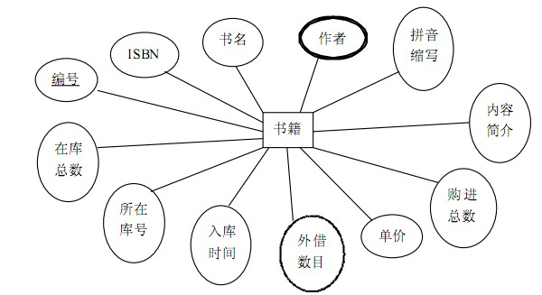
（2）用户信息的 E-R 图

其余略

  - 数据库的逻辑设计
该设计以E-R图为主要依据，设计出系统相关的整体逻辑结构（即相关的关系模式）。设计结果的形式如下：
图书卡片（图书编号，图书ISBN，图书名称，第一作者，第二作者，第二作者，出版社，出版日期，定价，书籍内容，实际数量，借出数量，登记日期）。
图书分类（类别，类别说明）。
读者（读者编号，读者姓名，读者性别，读者职务，工作单位，联系电话，家庭住址，E_mail，登记日期）。
借阅（图书编号，读者编号，借阅数量，借阅日期，应归还日期，实际归还日期，罚款金额）。
用户（用户登录名，用户口令，用户权限，用户全名，用户身份）。
根据上面描述的 E-R 图进行数据库的逻辑结构设计。在这里以表格的形式给出
数据库的设计。下面表中的字段除特殊标明的外，均不能为空。
- 书籍实体 book-info

字段 | 类型 | 备注
book_id | int(11) | 主键，图书编号，自增类型
book_isbn | varchar(30) | 图书 ISBN
book_title | varchar(100) | 图书名称
book_author0 | varchar(20) | 第一作者
book_author1 | varchar(20) | 第二作者，可以为空
book_author2 | varchar(20) | 第三作者，可以为空
book_chinese_short | varchar(50) | 书名的汉语拼音缩写，用于支  持拼音查找
book_introduct ion | text | 书籍内容简介
其余略

其余略

4.系统设计
系统总体结构如下：

添加新卡片
图书管理信息系统
图书卡片管理
读者信息维护
系统信息查询
用户权限管理
修改卡片信息
删除卡片
添加读者信息
修改读者信息
删除读者信息
图书信息查询
读者信息查询
图书借阅查询
用户基本信息
用户权限设置
各功能模块及接口的设计（略）。
5. 系统的实现
5.2 数据库及表的定义
首先确定数据库的名称，如library。
创建表及数据库的 SQL 语句如下：
CREATE DATABASE `library
Use library

CREATE TABLE `book_info` (
`book_id` int(11) NOT NULL auto_increment,
`book_isbn` varchar(30) NOT NULL,
`book_title` varchar(100) NOT NULL,
`book_author0` varchar(20) NOT NULL,
`book_author1` varchar(20) default NULL,
`book_author2` varchar(20) default NULL,

……
PRIMARY KEY (`book_isbn`),
UNIQUE KEY `book_id` (`book_id`),
UNIQUE KEY `book_isbn` (`book_isbn`),
UNIQUE KEY `book_isbn_2` (`book_isbn`),
FOREIGN KEY (`book_which_lib`)REFERENCES `lib_info` (`lib_id`)
)

（略）

5.2 应用程序设计
5.2.1 登陆模块

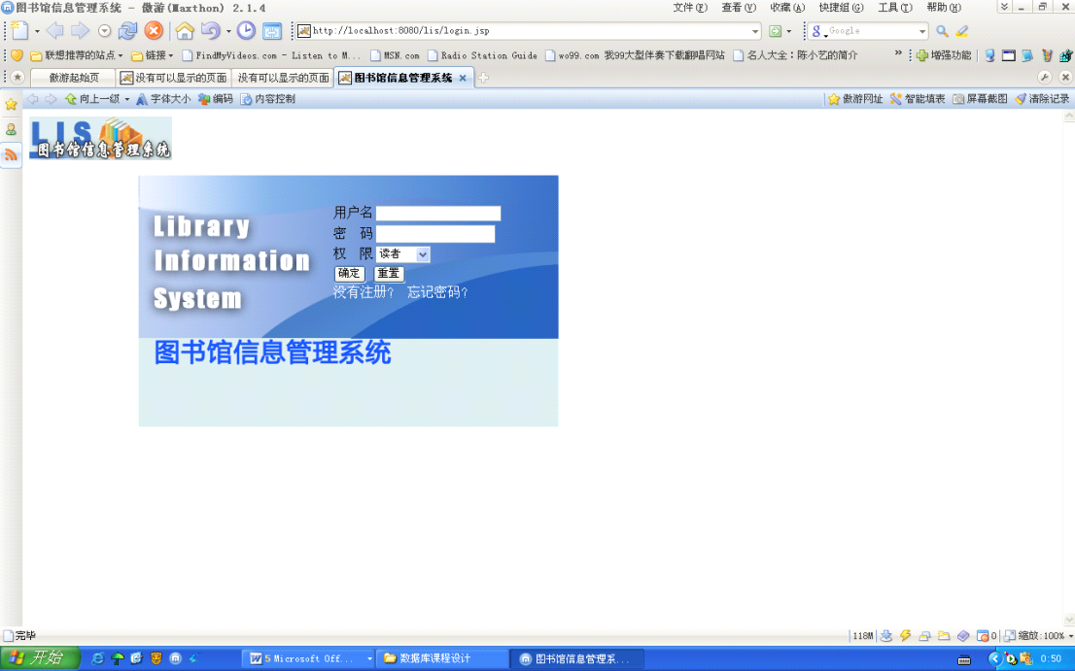

说明：该登陆界面可实现管理员、读者两种身份的登录功能，如果输入的帐
号和密码及用户类型均正确，则正常登陆系统，否则显示提示信息：

（略）

5.2.2 读者模块
若用户注册成功，则自动调转到读者页面，无需重新登陆。若已注册的读者 用户名、密码相匹配，也会跳转到如下页面。系统会从服务器自动获取用户名登 陆时间，显示在上端，并显示欢迎信息。

（略）
6. 总结及致谢
本次数据库课程设计完成了图书管理信息系统的数据库设计与实现，通过需求分析、概念结构设计、逻辑结构设计和物理结构设计等阶段，建立了满足系统功能需求的数据库模型，并实现了数据库的创建、表结构设计、索引设计等。经过测试，系统基本能够实现图书管理的各项功能，达到了预期的设计目标。
目前设计和实现的系统还不能完全满足实际需要，可以进一步优化系统性能，如调整索引策略、优化 SQL 语句等。同时，可以考虑扩展系统功能，如图书推荐功能、读者评论功能等，还可以开发移动端应用，方便读者随时随地使用图书管理系统，提升用户体验。
。。。。。。。。
参考文献
[1] 王珊，萨师煊。数据库系统概论（第5版） [M]. 高等教育出版社，2016: 198 - 235.
[2] 李盛恩，王珊。数据库基础与应用（第二版）[M]. 北京：人民邮电出版社，2018: 14 - 78.
[3] 。。。。

附录-核心功能模块代码
- 注册和登录
。。。。。

